『失智患者的整合性照護』研習會
【研習會代碼：；繼續教育積分：6小時(即6.6積分)】
- 課程目標：瞭解失智患者的整合性照護
- 瞭解失智患者的整合性照護模式。
- 明白失智患者譫妄的評估和照護。
- 瞭解失智患者精神行為(BPSD)症狀的評估和照護。
- 知悉失智患者憂鬱的評估和照護。
- 學習與失智患者的溝通。
- 主辦單位：輔英科技大學護理學院護理系 主辦教師：顧雅利副教授
- 協辦單位：台灣社區衛生護理學會
- 研習會日期：107年 6 月 23 日（星期六）
- 研習會地點：輔英科技大學行政大樓4樓J401會議室
- 參加對象：大專院校之護理相關科系專業教師、臨床護理人員或有興趣之相關教師
- 報名截止日期：107年 6 月 13 日（星期三）下午5點或額滿為止，限額100人
- 報名方式：一律線上報名，請勿用email報名
報名網址：https://docs.google.com/forms/d/1CXuWr0n4cT_XuyHTvW4CLQes02G-cM5pj2PLrnkqmyA/edit
報名後請務必出席， 若不克出席，請於 7 日前e-mail取消報名
- 報名費：100元（含餐費），統一現場收費,請自備零錢，不找零。
為響應環保，請自備環保筷及環保杯使用。
當日需簽到、退三次(包含早上、中午及下午)，遲到 15 分鐘、提早簽退或未全程出席者不算積分。本課程不發予研習會證明書，完成全部課程者，可獲得【行政院衛生署繼續教育6.6積分】，護理繼續教育積分申請中.

取消報名聯絡窗口:輔英科技大學 劉水碧老師 email:ns183@fy.edu.tw
- 研習會議程：
時間 | 內容 | 主講者 | 主持人
08:30-08:50 | 簽到(領取資料)
08:50-09:00 | 致歡迎詞/貴賓致詞  研習會簡介 | 陳靜敏理事長/張曉雲院長/方月燕主任  顧雅利副教授
09:00-10:30 | 失智患者的整合性照護模式 | 林育德主任 | 李昭螢副教授
10:30-10:40 | 休息(Tea Break)
10:40-12:10 | 失智患者譫妄的評估和照護 | 廖美珍醫師 | 趙淑美講師
12:10-13:20 | 午餐 & 簽到(13:00簽到)
13:20-14:00 | 失智患者精神行為(BPSD)症狀  的評估和照護 | 潘志泉醫師 | 莊麗玉講師
14:00-14:50 | 失智患者憂鬱的評估和照護 | 潘志泉醫師
14:50-15:00 | 休息(Tea Break)
15:00-16:00 | 失智患者的溝通原則和技巧 | 顧雅利副教授 | 陳淑銘助理教授
16:00 | 賦歸及簽退

輔英交通路線簡圖

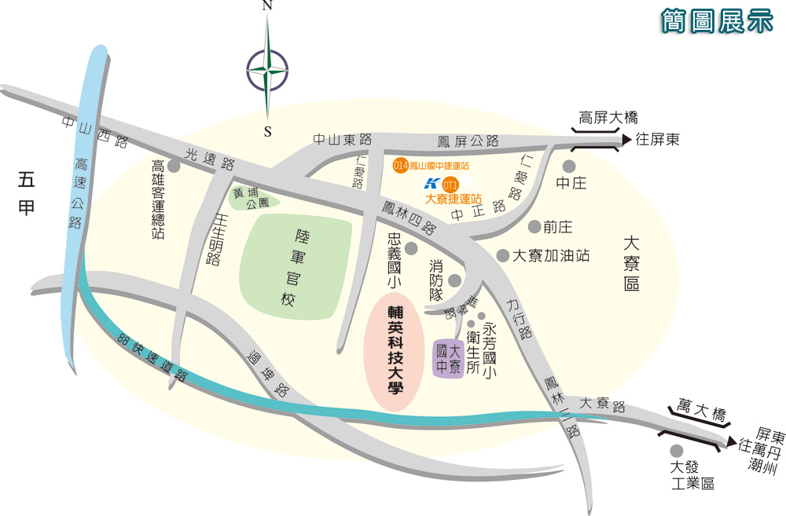

輔英交通資訊

【輔英觀光地圖下載】【交通路線圖】 【交通路線簡圖】【輔英科技大學Google地圖連結】
※ 自行開車
◆ 國道1號南下：
行至五甲系統交流道，轉行台88線東西向快速道路（東），下大寮交流道左轉鳳林三路，經力行路底紅綠燈，往前見左邊大寮消防隊，左轉進學路即可抵達。
◆ 國道3號南下：
接國道10號往高雄端（西），行至鼎金系統交流道，接國道1號南下，行至五甲系統交流道，轉行台88線東西向快速道路（東），下大寮交流道左轉鳳林三路，經力行路底紅綠燈，往前見左邊大寮消防隊，左轉進學路即可抵達。
◆ 國道3號北上：
由東港、林邊、新埤交流道北上，行至竹田系統交流道，轉行台88線快速道路（西），下大寮交流道，右轉鳳林三路，經力行路底紅綠燈，往前見左邊大寮消防隊，左轉進學路即可抵達。
◆ 台88線東西向快速道路北上：
由潮州、竹田、內埔上台88線快速道路（西），下大寮交流道，右轉鳳林三路，經力行路底紅綠燈，往前見左邊大寮消防隊 ，左轉進學路即可抵達。

輔英校園內備有停車場

※ 大眾運輸
◆ 高雄捷運：乘高雄捷運(橘線)至【大寮站】二號出口處，即有接駁公車(橘20路(O20)或輔英直達車)可至本校大門口。若搭乘紅線者，需至【美麗島站】轉橘線。
◆ 公車：(資源來源：【橘20】東南客運、【紅8】港都客運、【橘11】與【8001】高雄客運)
1. 橘20C【大寮捷運站 - 輔英科大】接駁車(入校)：於【大寮站】二號出口處搭車，直接駛入本校校園「輔英科大校區站」(停靠站：校門口、圖書館、中正堂(宿舍區))，約8分鐘車程，詳橘20時刻表。(橘20B各於平日2班、假日3班繞駛入本校)
2. 橘20接駁車(未入校)：於【大寮站】二號出口處搭車，橘20接駁車共5線，其中除了橘20E【捷運大寮站－中庄(前庄)】線不經「輔英科大站」外，其餘4線(A、B、C、D線)皆有停靠位於鳳林路上的「輔英科大站」(為消防隊前)，下車後沿著「進學路」步行約500公尺即為輔英科大，詳東南客運網站 。
3. 紅8【小港站 - 輔英科大】公車(入校)：自小港總站發車，有行經捷運【小港站】，終點站直接駛入本校校園「輔英科大校區站」(停靠站：校門口、圖書館、中正堂(宿舍區))，車程約53分鐘，詳紅8時刻表。(路線詳港都客運網站)
4. 橘11【林園站 - 建軍站】公車(部份入校)：往返有各6班次繞駛入校(停靠站：校門口、圖書館、中正堂(宿舍區))，其餘班次請於「輔英科大站」(為消防隊前)下車，並沿著「進學路」步行約500公尺即為輔英科大，車程約30分鐘，詳橘11時刻表。(路線詳高雄客運網站)
5. 高雄客運8001【林園站-高雄】公車(未入校)：請於「輔英科大站」(為消防隊前)下車，並沿著「進學路」步行約500公尺即為輔英科大。高雄客運路線與時間表請詳高雄客運網站。
◆ 火車：
1.搭乘火車抵達【鳳山火車站】後，可轉搭捷運或公車至本校。請步行沿著「曹公路」，接「光遠路」後右轉直行，即可抵高雄捷運橘線【鳳山站】。其餘詳大眾運輸之【高雄捷運】資料或高雄客運網站。
2.搭乘火車抵達【高雄火車站】後，可轉搭捷運或計程車至本校。選擇捷運轉運者，可步行抵火車站前的高雄捷運紅線【高雄車站】。其餘詳大眾運輸之【高雄捷運】資料。
◆ 高鐵：搭乘高鐵抵達【高鐵左營站】後，可轉搭捷運或計程車至本校。
◆ 航空：搭乘飛機抵達【高雄小港國際機場】，可轉搭捷運或計程車至本校。
◆ 交通車：於第一學期註冊單資料中，申請交通車乘坐並繳費，於第二學期向原車申請乘坐，交通車路線圖請詳學務處網站【學務處/生輔組/專車安全】。

輔英校園地圖

大門
行政大樓

